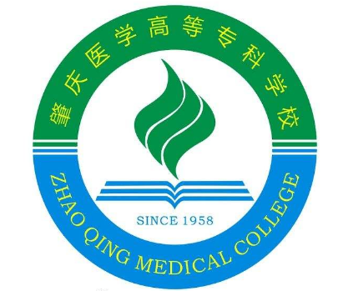

课程教案

学年学期 2019-2020学年 第 一 学期
课程名称 康复护理 课程代码 2431402
课程性质 必修课 课程类别 理论+实践
专业代码 630202 专业名称 高职助产
授课年级 二年级 授课班别 1、2
总课时 30 学时，其中理论20学时，实践 10 学时
授课教师 陈玉芳 教师性质 校内专任
系（部） 护理系 教 研 室 基础护理教研室

